新 书 推 荐

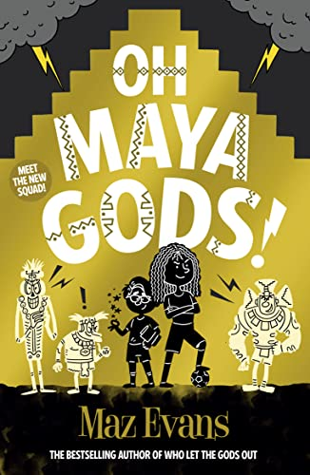
中文书名：《哦！玛雅众神啊！》
英文书名：OH MAYA GODS
作 者：Maz Evans
出 版 社：Chicken House
代理公司：ANA
页 数：待定
出版时间：2023年9月
代理地区：中国大陆、台湾
审读资料：电子稿
类 型：9岁以上儿童文学

拥有50多万册的销量、30多项奖项的超新星作家梅兹·埃文斯的全新神话冒险系列
加一勺神话、加一勺冒险、加一勺友谊、加一勺幽默——《哦！玛雅众神啊！》诞生啦！

本书是系列畅销书《谁让诸神出山？》衍生三部曲中的第1本
充满了紧张刺激的冒险、令人捧腹的笑料和玛雅神话
有新主人公维斯帕和阿斯特尔领导的全新众神小队
有末日预言、狡猾的反派和巨石阵
《谁让诸神出山？》中大家最喜欢的人物也会回归，绝对让你笑不停！

内容简介：

世界上最离经叛道的神仙们又来了，接下来介绍全新的神仙小队来对付他们！

维斯帕（Vesper）是《谁让诸神出山？》的主人公埃利奥特•胡珀的女儿，是个爱指挥人的疯狂足球迷，阿斯特尔（Aster）是埃利奥特的搭档、神仙“处女座”的儿子，他超级聪明。

他们必须在下周三世界末日之前一起抓回一些恶棍。

他们前往玛雅地下世界，奇金（Kizin）和他的死亡领主们正在那个世界捣蛋，天文学和巧克力都要遭殃，还有活人献祭？

本系列共三册，每册都有不同的神仙反派，还有玛雅文明、埃及文明和亚瑟王的传说，所以，这一次谁来拯救世界？

作者简介：

麦兹·埃文斯（Maz Evans）的处女作儿童文学《谁让诸神出山？》于2017年2月在鸡舍出版社出版，并被评选为水石每月最佳童书，开售第一周就打入畅销榜，并获得了多个提名奖项，包括卡内基奖章、水石年度童书奖、布兰福.博斯奖等。她以电视评论家和特写作家的身份开始了她的新闻写作生涯，为《每日电讯报》、《每日邮报》、《太阳报》和《电视时报》杂志撰稿，她仍然定期在BBC第二台、BBC新闻台、BBC第四台、五现场和巴士上播报她对从政治到为人父母等各种话题的看法。她的儿童诗歌曾在卡特彼勒杂志上发表。同时她也是Story Stew的创始人，Story Stew是一个开设在英国各地小学和文学艺术节的创意写作项目。

媒体评价：

“古典众神汇聚其中，以奇妙的讽刺幽默将乐趣带到了现代。”
——《卫报》

《谁让诸神出山？》媒体评价：

“我完全爱上了埃利奥特和众神，我想你们也会爱上他们的。”
——罗宾·史蒂文斯（Robin Stevens）

“儿童文学中最有趣的新生力量之一。笑点密集，幽默十足。”
——大卫·所罗门（David Solomons）

“（书中有）辛辣的幽默感、致命的危险和不朽的心灵。”
——基兰·米尔伍德·哈格雷夫（Kiran Millwood Hagrave）

“非常、非常有趣。”
——皮尔斯·托迪（Piers Torday）

谢谢您的阅读！
请将回馈信息发至：Echo Xue（薛肖雁）
安德鲁﹒纳伯格联合国际有限公司北京代表处
北京市海淀区中关村大街甲59号中国人民大学文化大厦1705室, 邮编：100872
电话：010-82449325
传真：010-82504200
Email: Echo@nurnberg.com.cn
网址：www.nurnberg.com.cn
微博：http://weibo.com/nurnberg
豆瓣小站：http://site.douban.com/110577/
微信订阅号：ANABJ2002

